Отчёт по лабораторной работе № 30

#include <string>

#include <iostream>

using namespace std;

//абстрактные классы - нельзя создать объекты, - объявить чистую виртуальную функцию(абстрактная)

//переопределение методов(override) и виртуальные методы,

//ненаследуемые(final) методы

class people {

public:

string name;

int age;

virtual void quote() = 0;

virtual void gender() = 0;

};

class girls : public people {

public:

void quote() override {

cout << "Судьба - это результат нашей собственной глупости" << endl;

}

void gender() override {

cout << "женщина" << endl;

}

};

class boys : public people {

public:

void quote() override {

cout << "Но можно сказать, что перемены моей глупости, были результатом глупости моих соседей" << endl;

}

void gender() override {

cout << "мужчина" << endl;

}

};

class books final {

};

/*class romantic: public books{

};

*/

int main()

{

setlocale(LC_ALL, "Russian");

girls vi;

//people someone;

cout << "Цитата Вероники: ";

vi.quote();

cout << "Пол Вероники: ";

vi.gender();

boys jey;

cout << "\nЦитата Джейдона: ";

jey.quote();

cout << "Пол Джейжона: ";

jey.gender();}

1. В программе был создан 1 родительский абстрактный (невозможно создать объект без переопределения) класс people с двумя виртуальными методами quote и gender

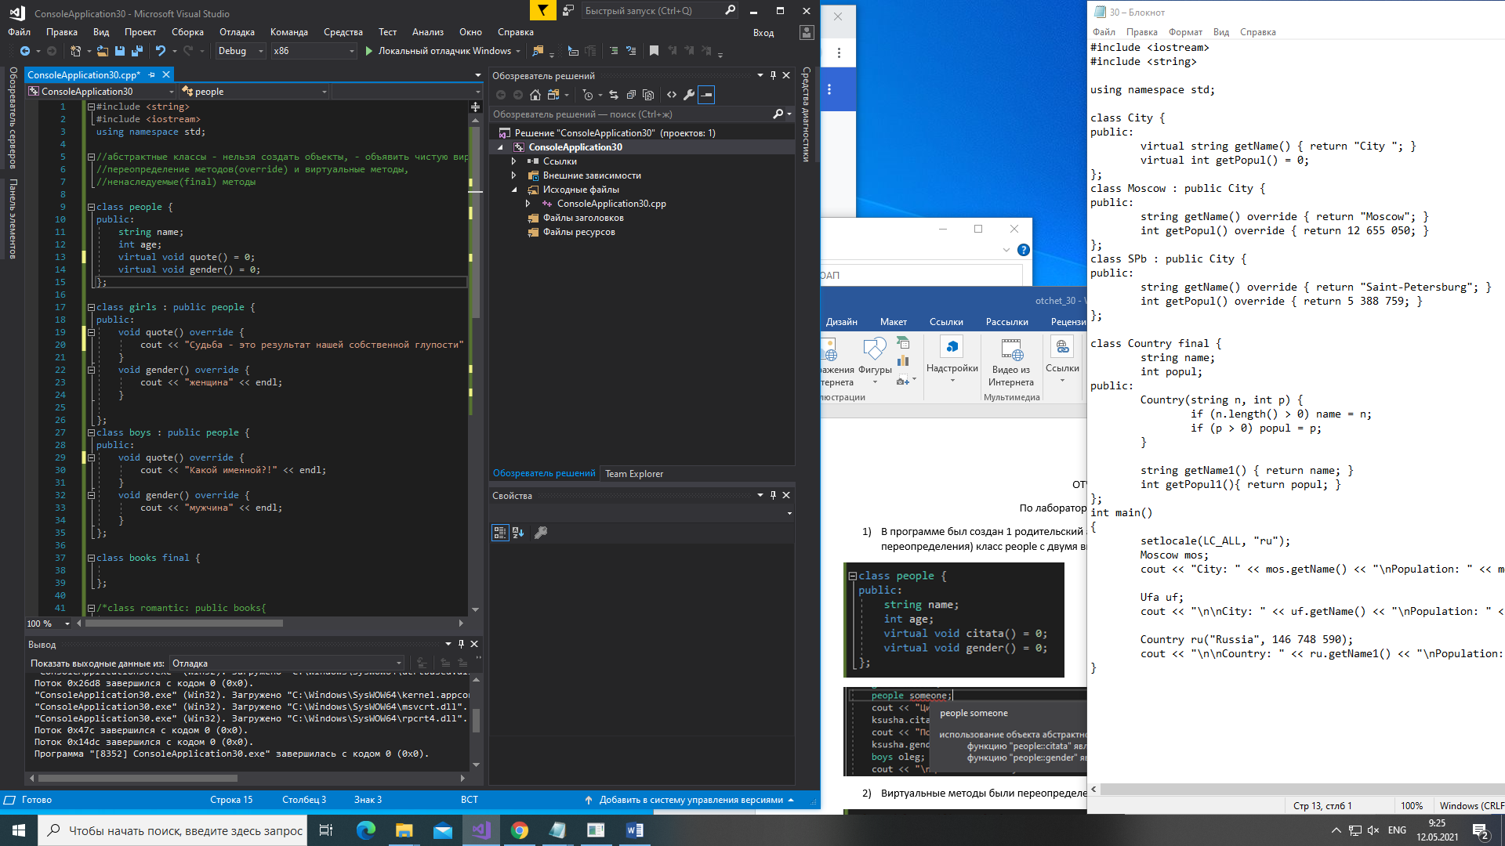

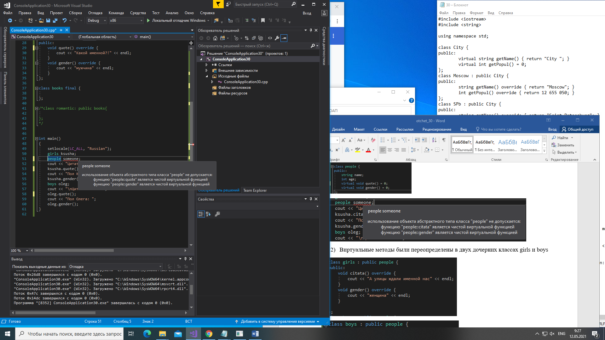

1. Виртуальные методы были переопределены в двух дочерних классах girls и boys

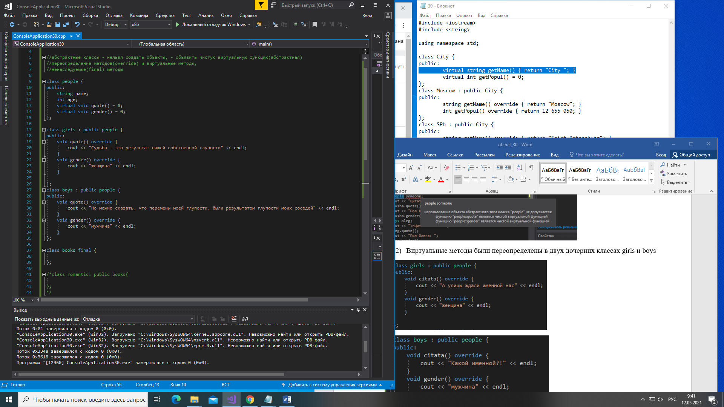

1. Был создан 1 ненаследуемый класс (ниже показано, как компилятор противится созданию дочернего класса) 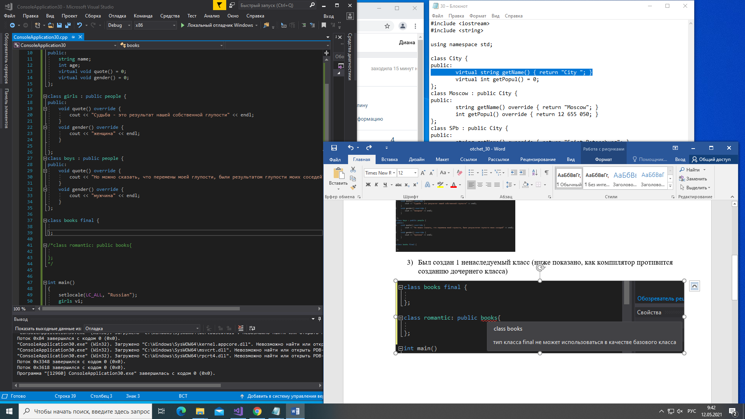

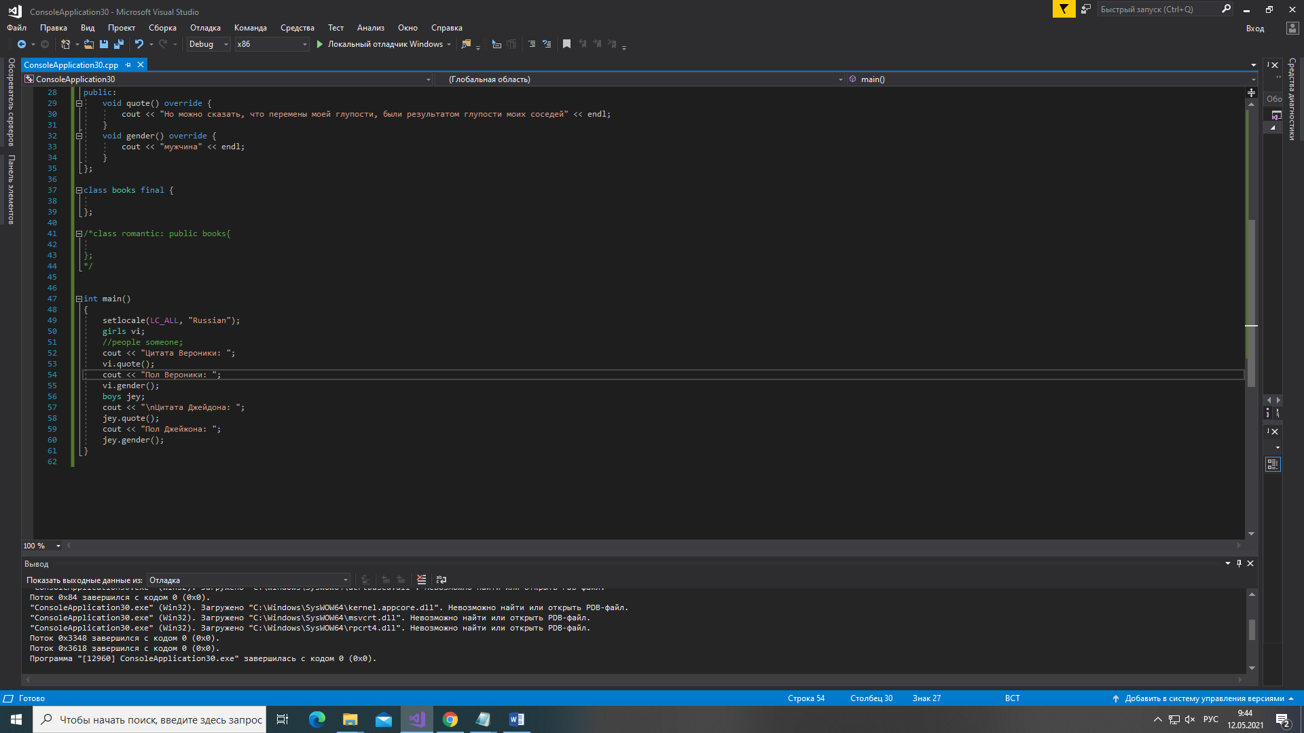

Результаты работы программы (ненаследуемый класс помещен в комментарий)

